***Дата: 12.04.2024 Урок:*** *математика* ***Клас: 3-Б Старікова Н.А.***

**Тема.** Діагностувальна робота з теми "Усне множення і ділення в межах 1000. Усне множення і ділення."

**Мета:** перевірити рівень знань з теми «Множення та ділення в межах 1000»; вдосконалювати обчислювальні навички; розвивати вміння працювати самостійно; виховувати культуру оформлення письмових робіт.

**Обладнання:** картки із завданням роботи, зошити.

**Тип уроку:** моніторинг та облік знань.

**ХІД УРОКУ**

І. Повідомлення теми, мети уроку. Інструктаж щодо виконання завдань.

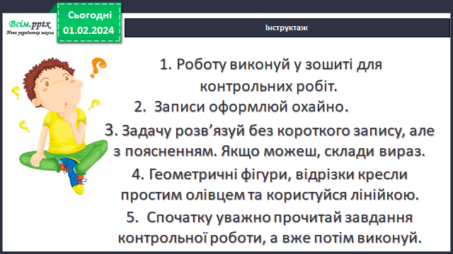

ІІ. Виконання завдань діагностичної роботи.

1. ***Обчисли вирази***

40 · 9 – 220 = 600 - 180 · 3 =

120 : 20 + 50 = 70 · 10 – 280 : 40 =

1. ***Виконай дії з іменованими числами***

4 м : 8 =

6 дм 3 см : 9 см =

4 ц 90 кг : 7 = .

1. ***Розв’яжи рівняння***

х : 4 = 410 – 290

1. ***Розв’яжи задачу***

Купили ковбасу, сир і масло загальною масою 910 г. Маса ковбаси і сиру -710 г, маса сиру і масла – 450 г. Яка маса кожного продукту?

1. ***Знайди значення виразу:***

а · 5 - а, якщо а = 100

1. ***Додаткове завдання.***

Накресли квадрат, периметр якого дорівнює периметру прямокутника зі сторонами 4 см і 2 см.

**Фотозвіт надсилати на освітню платформу Human**

**Успіхів** **у навчанні!**